Название лабораторной работы: PostgreSQL: Связи и соединения (Joins).

Цель работы: Изучение связей и методов соединения между таблицами.

- Создание таблиц с ограничениями внешнего ключа (Foreign Key Constraints)

Краткое описание выполненного задания

В ходе задания были выполнены операций по подключения к PostgreSQL в терминале bash, созданию таблиц customers и orders с ограничениями внешнего ключа, проверка и описание созданных таблиц через терминал

Использованные SQL-команды

CREATE TABLE customers (
customer_id SERIAL PRIMARY KEY,
first_name VARCHAR(50) NOT NULL,
last_name VARCHAR(50) NOT NULL,
email VARCHAR(100) UNIQUE
);

CREATE TABLE orders (
order_id SERIAL PRIMARY KEY,
customer_id INTEGER REFERENCES customers(customer_id),
order_date DATE NOT NULL,
total_amount NUMERIC(10, 2) NOT NULL
);

Скриншоты:

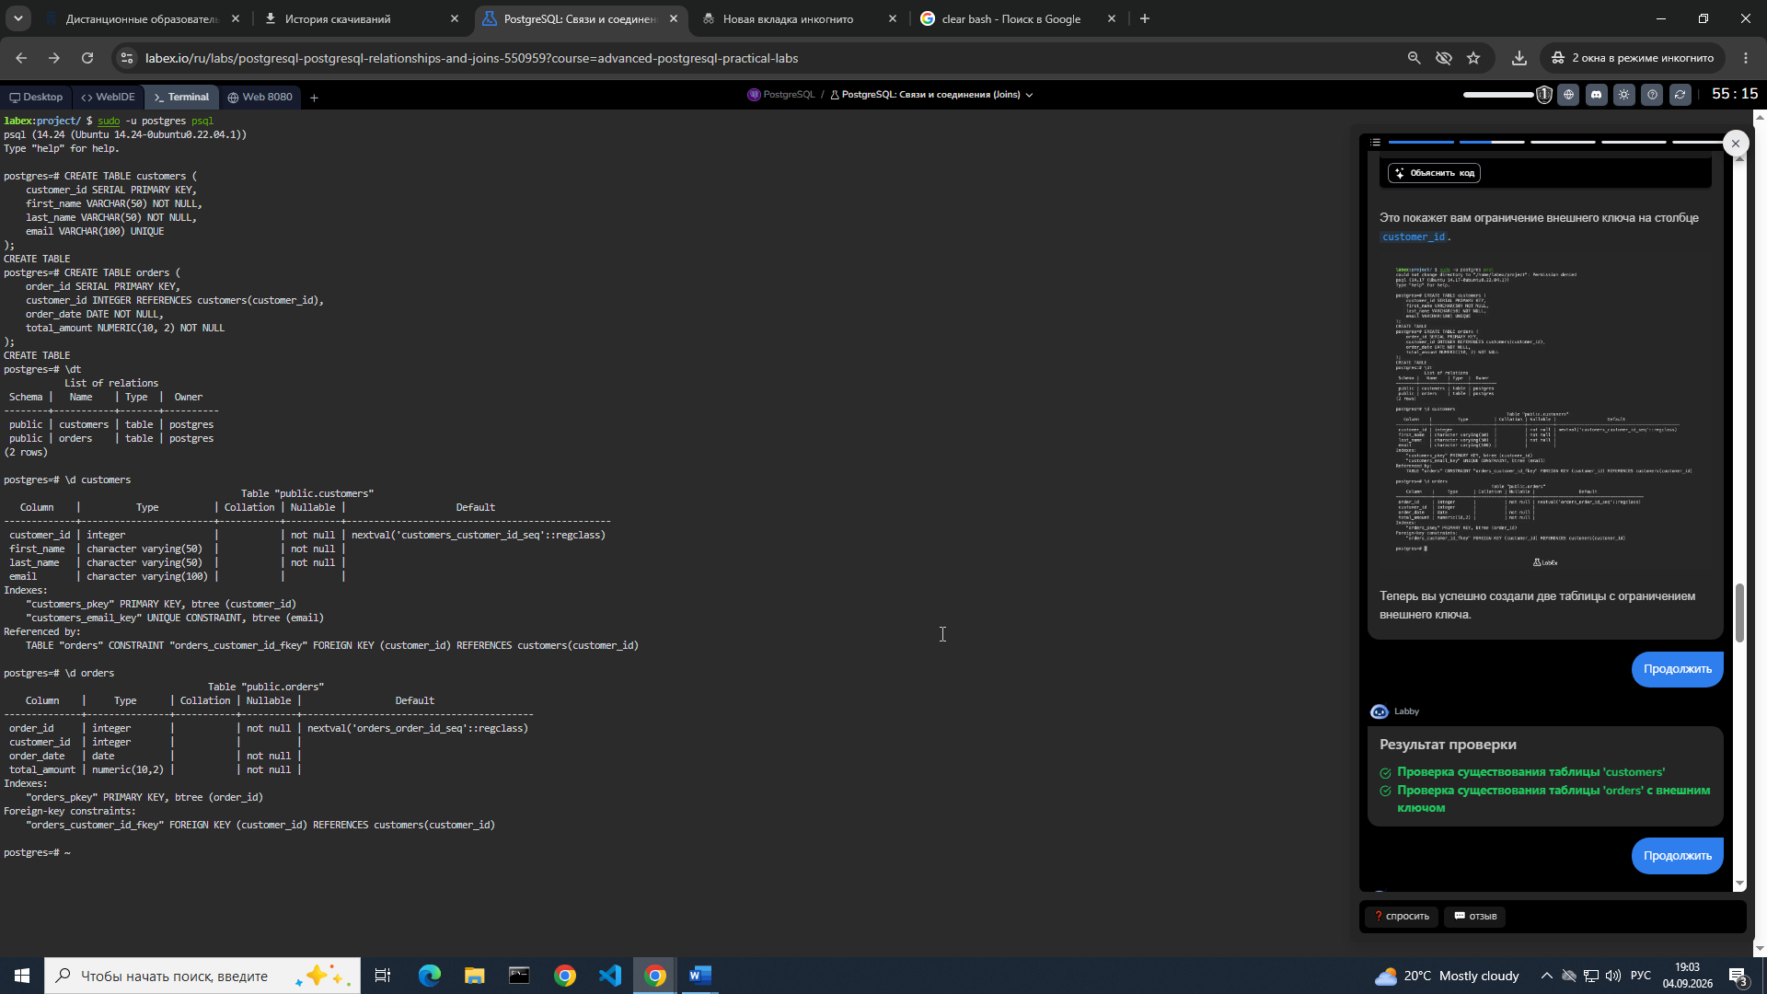

Рисунок 1 - Создание таблиц с ограничениями внешнего ключа (Foreign Key Constraints)

- Вставка данных и обеспечение ссылочной целостности (Referential Integrity)

Краткое описание выполненного задания

Использованные SQL-команды

CREATE TABLE customers (
customer_id SERIAL PRIMARY KEY,
first_name VARCHAR(50) NOT NULL,
last_name VARCHAR(50) NOT NULL,
email VARCHAR(100) UNIQUE
);

CREATE TABLE orders (
order_id SERIAL PRIMARY KEY,
customer_id INTEGER REFERENCES customers(customer_id),
order_date DATE NOT NULL,
total_amount NUMERIC(10, 2) NOT NULL
);

Скриншоты:

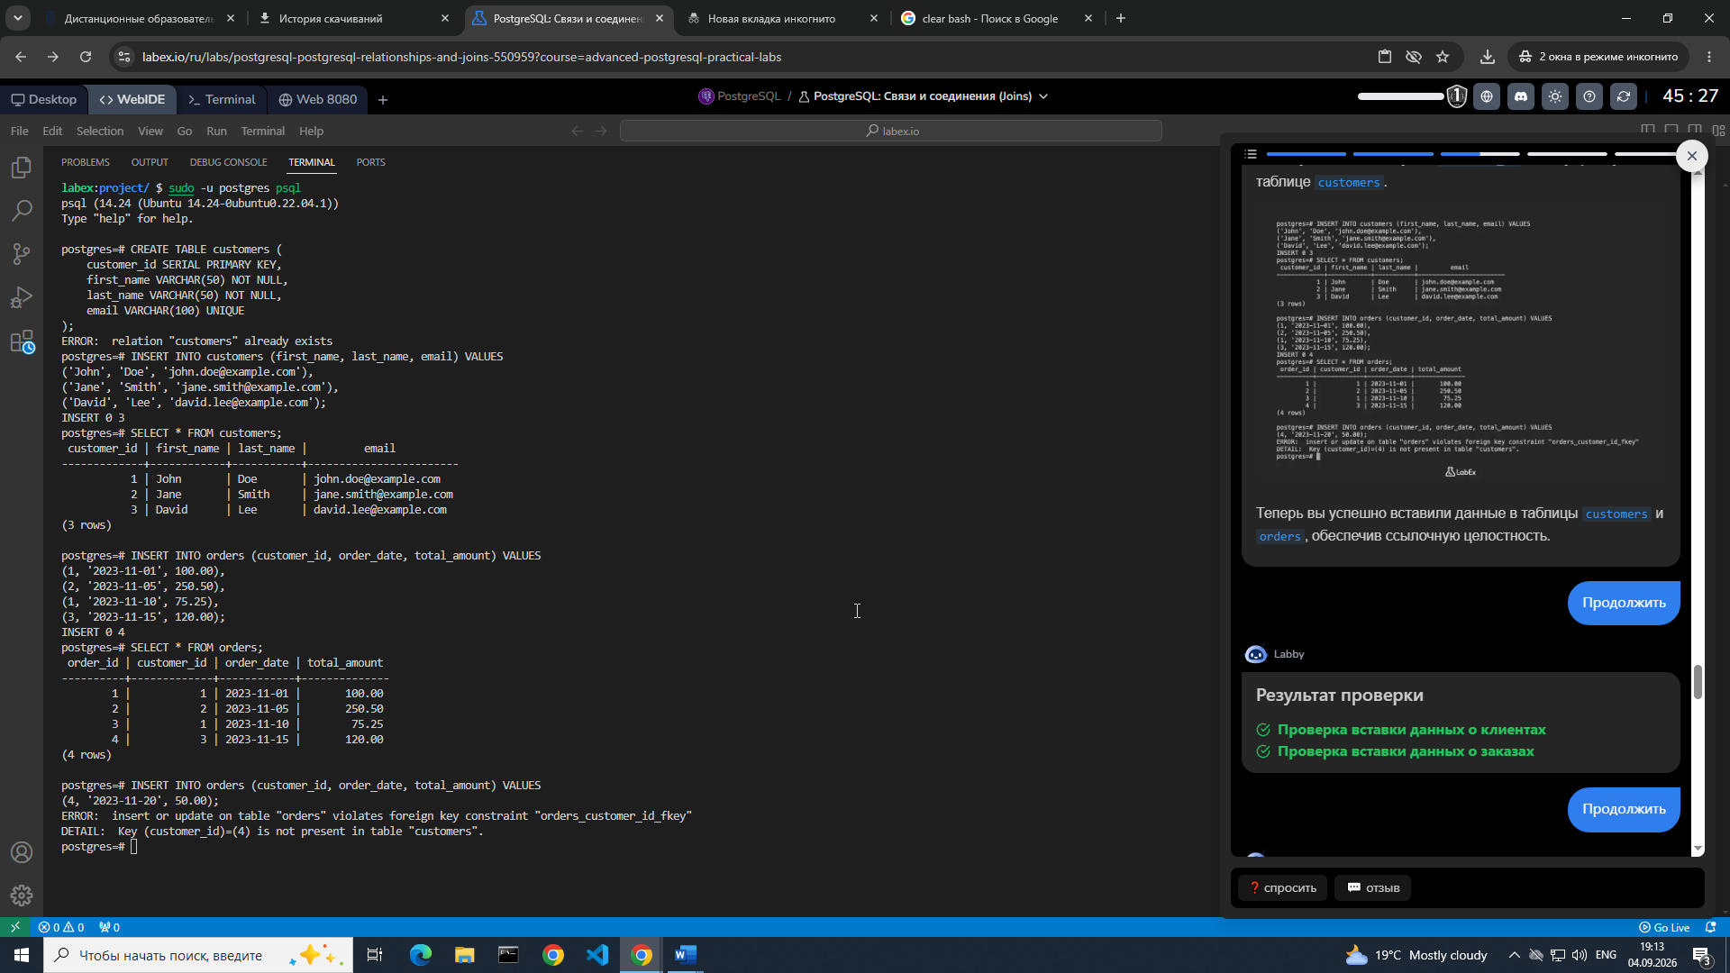

Рисунок 1 - Создание таблиц с ограничениями внешнего ключа (Foreign Key Constraints)

